**고급 소프트웨어실험 5주차 과제**

**프로그램 구동 방법**

각 함수의 기능은 다음과 같다.

* Program2_1: pdf table을 생성한다.
* Program2_2: 기본 Bisection 방식을 사용하여 난수를 생성한다.
* Program2_1_a: 람다와 시행횟수를 입력받아 지수분포를 따르는 난수를 생성하고 이의 기댓값과 분산을 계산하여 이론값과 비교한다.
* Program2_2_a: 조금 더 효율적인 Bisection 방식을 사용하여 난수를 생성한다.
* Program2_2_b: Secant 방식을 사용하여 난수를 생성한다.
* Program2_2_c: Newton-Rapson 방식을 사용하여 난수를 생성한다.
* Program2_3: pdf table과 생성된 난수를 비교하여 난수가 잘 생성되었는지 확인 할 수 있는 histogram을 생성한다. Histogram 은 구간, 구간의 확률분포값, 구간에서 생성된 난수의 전체 생성된 난수에 대한 비율을 저장한다.

프로그램을 main 함수에서 실행하고자 하는 코드의 주석을 해제하는 방식으로 사용하면 된다.

**실습 문제**

1. **문제 3-1**

Fortran 함수를 사용하여 선형 방정식의 근을 구하였다.

실행 결과는 다음과 같으며, Ax=b의 근 x를 잘 구하였다.

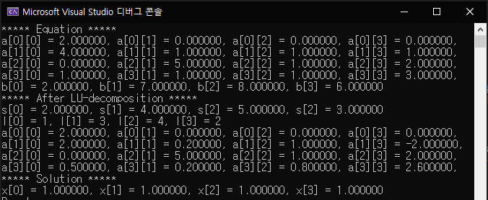

1. **문제 3-2**

Fortran 함수를 사용하여 다음 6가지 다항식 방정식의 근을 구하였다.

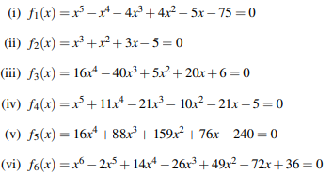

실행 결과는 다음과 같다. 5번에서는 근을 구하는 데 실패하여 wrong이 출력되었고, 나머지 결과에서는 실근에서의 함숫값이 0과 충분히 가까운 것으로 보았을 때 근이 잘 구해진 것을 알 수 있다.

|  |  |
| --- | --- |
| 3-1-1 | 3-1-2 |
|  |  |
| 3-1-3 | 3-1-4 |
|  |  |
| 3-1-5 | 3-1-6 |
|  |  |

1. **문제 3-3**

다음 비선형 방정식 시스템에 대하여 HYBRJ1 함수를 사용하여 근을 구하는 프로그램을 작성하였다.

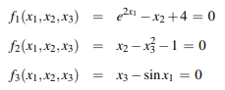

실행 결과는 다음과 같다.

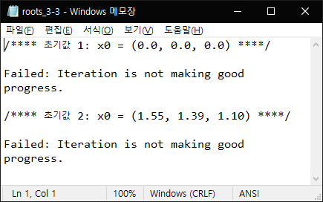

두 초기값 모두에서 근을 구하는 데에 실패한 것을 확인할 수 있다.

1. **문제 3-4**

다음 비선형 방정식 시스템에 대하여 HYBRJ1 함수를 사용하여 근을 구하는 프로그램을 작성하였다.

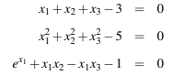

실행 결과는 다음과 같다.

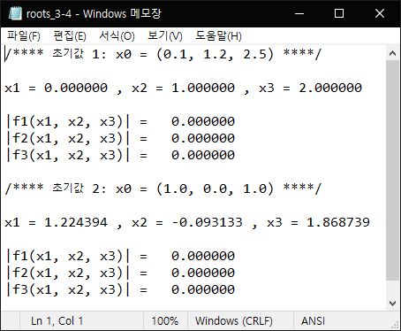

구한 근을 통해 계산한 함수 값이 0과 충분히 가까운 것으로 보아 근이 잘 구해졌다는 것을 알 수 있다.

1. **문제 3-5**

다음 비선형 방정식 시스템에 대하여 HYBRD1 함수를 사용하여 근을 구하는 프로그램을 작성하였다.

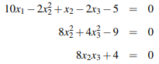

실행 결과는 다음과 같다.

8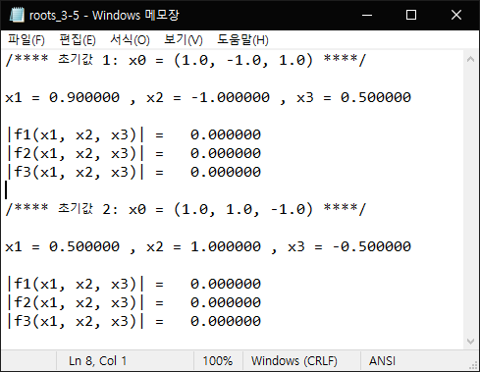

구한 근을 통해 계산한 함수 값이 0과 충분히 가까운 것으로 보아 근이 잘 구해졌다는 것을 알 수 있다.

1. **문제 3-6**

다음 비선형 방정식 시스템에 대하여 HYBRJ1 함수를 사용하여 (x, y) ∈ [−4,4]×[−5,5]인 모든 근을 구하는 프로그램을 작성하였다.



정의역을 작은 구간으로 나눠 각 구간에서 초기값을 하나씩 넣어보는 방식으로 여러 개의 근을 구할 수 있었다.

실행 결과는 다음과 같다.

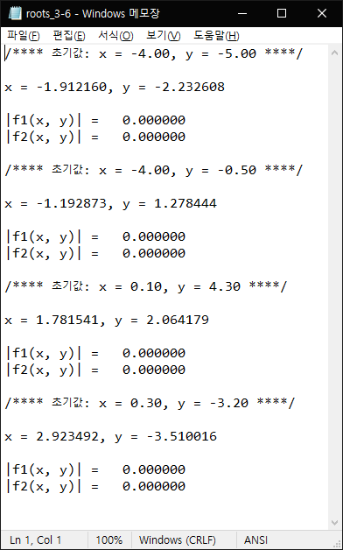

구한 근을 통해 계산한 함수 값이 0과 충분히 가까운 것으로 보아 근이 잘 구해졌다는 것을 알 수 있다.

1. **문제 3-7**

다음 비선형 방정식 시스템에 대하여 HYBRD1 함수를 사용하여 (x, y) ∈ [−4,4]×[−5,5]인 모든 근을 구하는 프로그램을 작성하였다.



정의역을 작은 구간으로 나눠 각 구간에서 초기값을 하나씩 넣어보는 방식으로 여러 개의 근을 구할 수 있었다.

실행 결과는 다음과 같다.

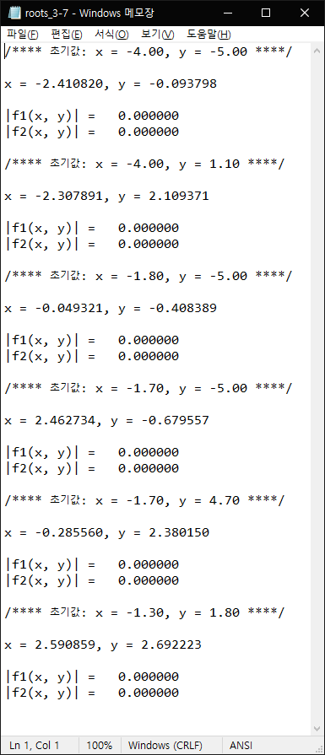

구한 근을 통해 계산한 함수 값이 0과 충분히 가까운 것으로 보아 근이 잘 구해졌다는 것을 알 수 있다.

1. **문제 3-8**

다음과 같은 비선형 방정식 시스템에 대하여 HYBRJ1 함수를 사용하여 근을 구하는 프로그램을 작성하였다.

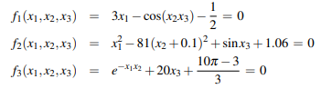

실행 결과는 다음과 같다.

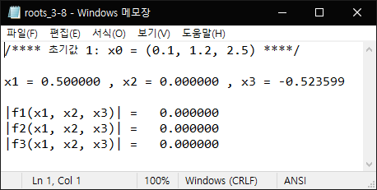

결과가 x=(0.5, 0.0, -0.52359877) 에 수렴하는 것을 확인 할 수 있었으며, 구한 근을 통해 계산한 함수 값이 0과 충분히 가까운 것으로 보아 근이 잘 구해졌다는 것을 알 수 있었다.

**과제 문제 3-1**